一流本科课程验收检查平台操作手册-教师手册

1. 角色说明
需验收教师，请负责教师用自己学习通账号登录并进行操作。
流程：登录—个人中心—上传评审课程基本信息、评审材料—专家审核通过—完成验收

2. 登录
访问地址：http://5mxphrok.mh.chaoxing.com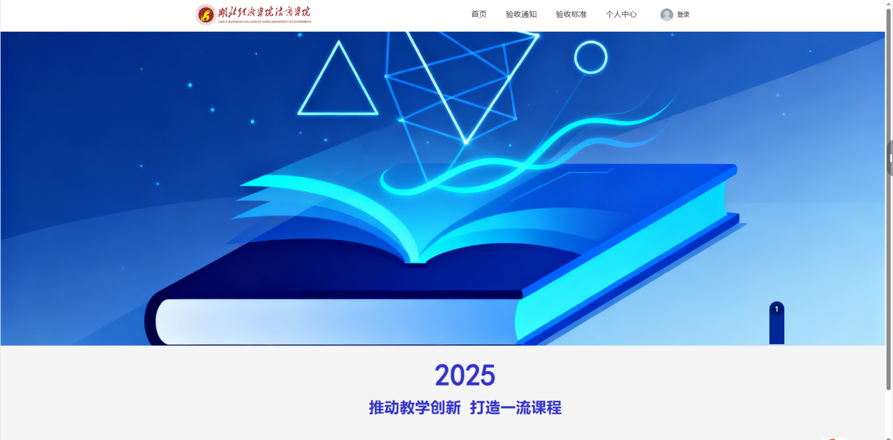

（1）点击【登录】-【手机号登录】，输入手机号和密码即可，或直接用学习通二维码扫码登录

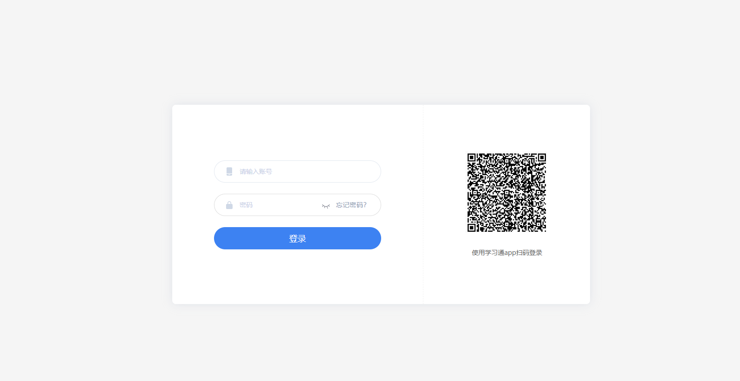
（2）登录后，进入【个人中心】

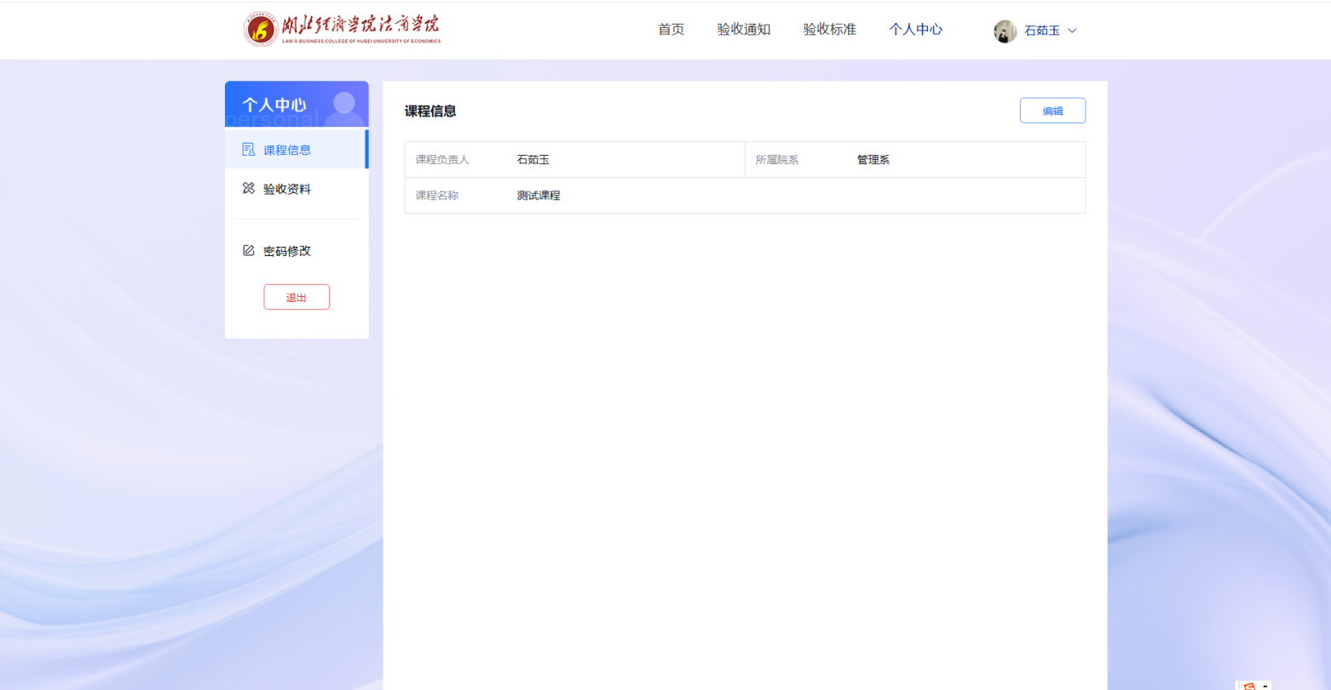

3. 提交课程信息

（1）点击【课程信息】即可提交课程验收需要的相关信息。

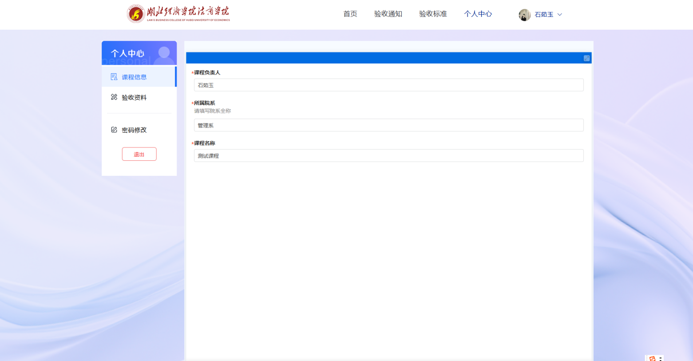

- 如提交信息有误，在【课程信息】中，可以点击【编辑】对报名信息进行修改。

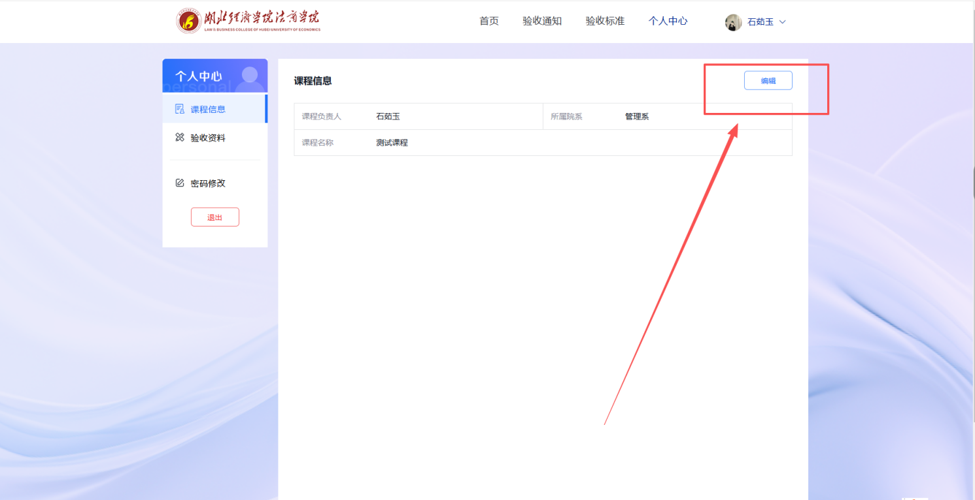

4. 验收资料

- 点击【验收资料】即可进行课程验收资料的上传和提交。
需提供课程链接、账号密码、验收报告和支撑材料。
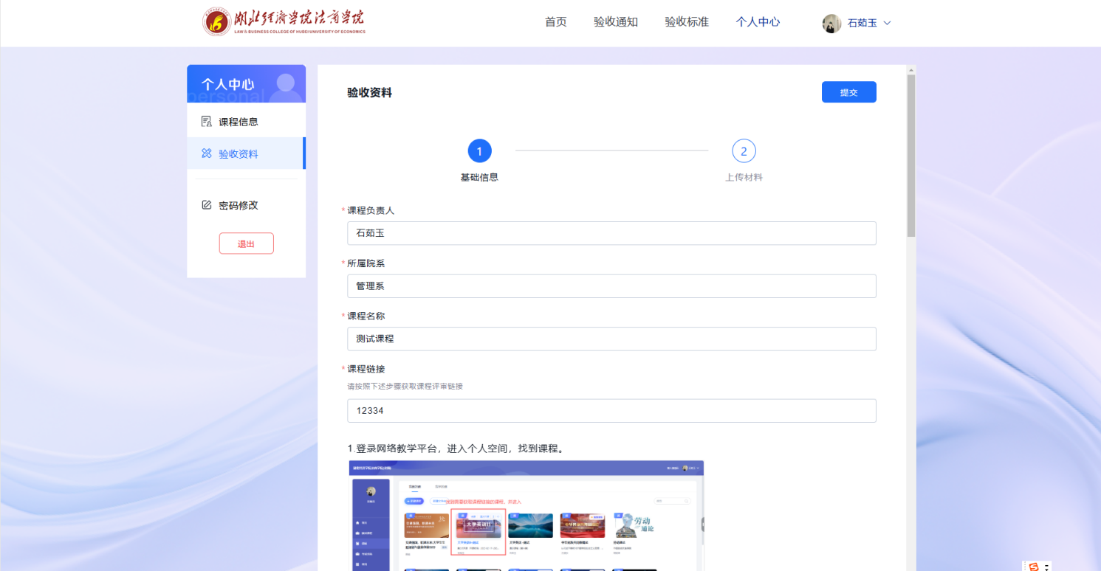

上传完成点击提交即可。
备注：作品上传后，在提交截止时间之前，可以点击【暂存】按钮，即可对已经添加的内容进行保存。

- 常见问题
- 获取课程链接？
登录网络教学平台，进入个人空间，找到课程。
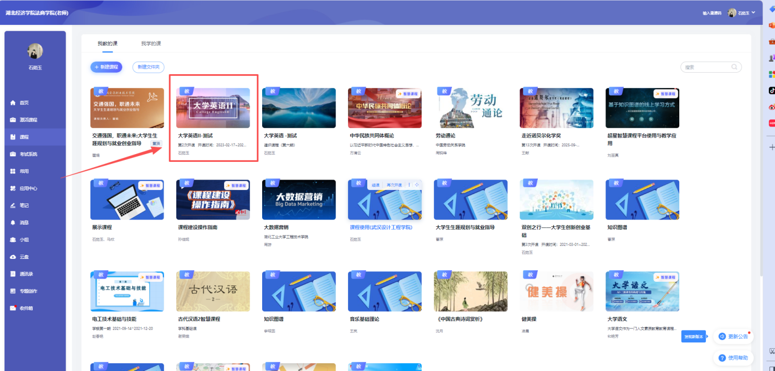
进入课程，找到【管理】，点击【课程评审】
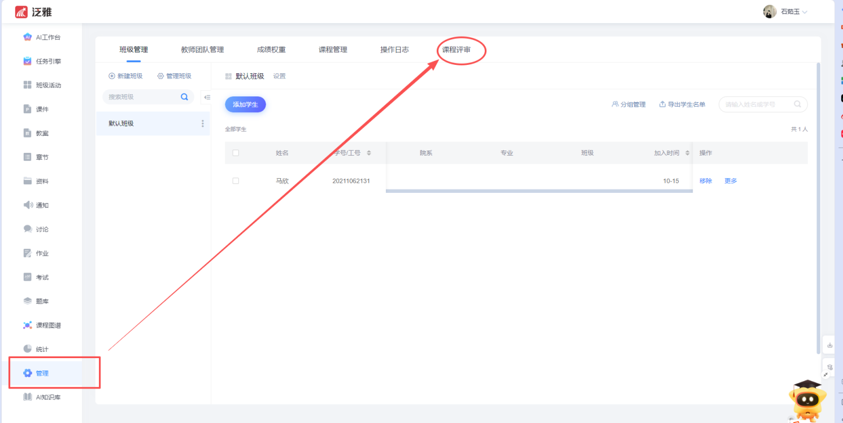
3.复制评审链接
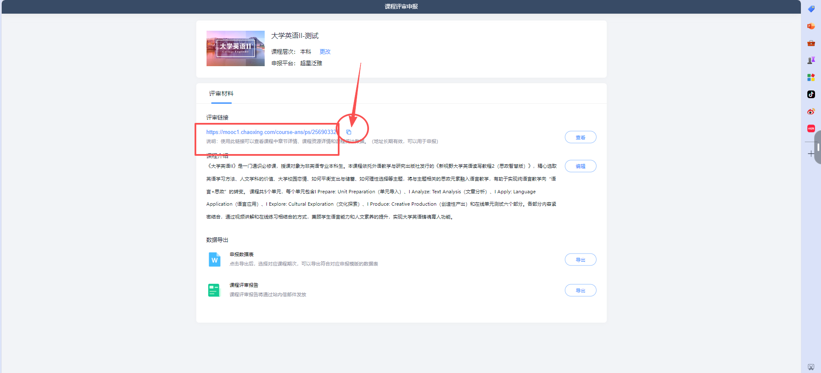

- 更改账号密码或者注册时忘记设置账号密码？
